

SIM800系列_Embedded AT_睡眠说明_V1.00

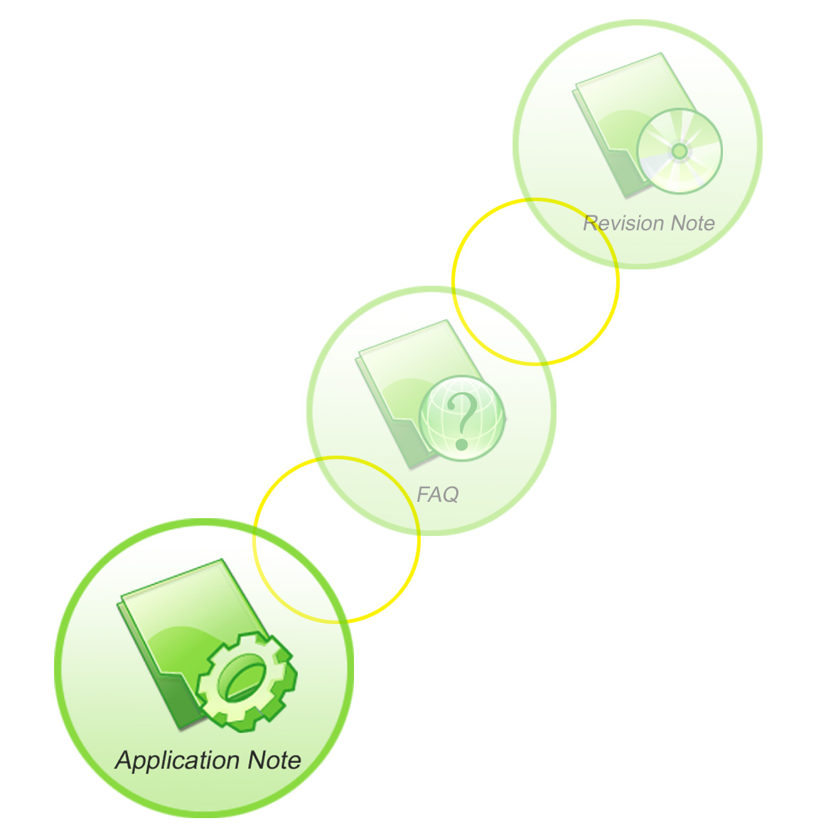

手册名称 | SIM800系列_Embedded AT_睡眠说明
版本 | 1.00
日期 | 2013-11-10
状态 | 归档
文档控制号 | SIM800系列_Embedded AT_睡眠说明_V1.00

一般事项
SIMCom把本手册作为一项对客户的服务，编排紧扣客户需求，章节清晰，叙述简要，力求客户阅读后，可以通过AT命令轻松使用模块，加快开发应用和工程计划的进度。

SIMCom不承担对相关附加信息的任何独立试验，包含可能属于客户的任何信息。而且，对一个包含SIMCom模块、大些的电子系统而言，客户或客户的系统集成商肩负其系统验证的责任。

由于产品版本升级或其它原因，本手册内容会不定期进行更新。除非另有约定，本手册仅作为使用指导，本手册中的所有陈述、信息和建议不构成任何明示或暗示的担保。手册中信息修改，恕不另行通知。

版权
本手册包含芯讯通无线科技（上海）有限公司的专利技术信息。除非经本公司书面许可，任何单位和个人不得擅自摘抄、复制本手册内容的部分或全部，并不得以任何形式传播，犯规者可被追究支付赔偿金。对专利或者实用新型或者外观设计的版权所有，SIMCom保留一切权利。

版权所有©芯讯通无线科技（上海）有限公司2013年。

目录
版本历史 4
1. 接口 5
2. 说明 6
2.1. 睡眠进入、退出 6
2.2. 睡眠唤醒 6
2.3. 睡眠耗流 6
2.4. 串口状态 8

版本历史

日期 | 版本 | 更改说明 | 作者
2012-10-10 | 1.00 | 第一版 | 毛斌
2013-11-10 | 1.01 | 适用范围更新 | 毛斌

适用范围

本文档适用于SIM800系列 EmbeddedAT模块，包括SIM800W64，SIM840W64，SIM800W128，SIM840W128，SIM800V128，SIM800H，SIM800的EmbeddedAT模块。

本文档描述了EmbeddedAT的睡眠功能的使用及相关注意事项。

接口
eat_interface.h中接口描述：
/***************************************************************************
* Function :eat_sleep_enable
* Description:
* enable module to enter sleep mode
* Parameters:
* param1 eat_bool en[IN]: EAT_TRUE enable module to enter sleep mode
* EAT_FALSE disable module to enter sleep mode
* Returns:
* eat_bool en: EAT_TRUE
***************************************************************************/
extern eat_bool (*const eat_sleep_enable)(eat_bool en);

说明

睡眠进入、退出
eat_sleep_enable（EAT_TRUE）设定系统允许进入睡眠，eat_sleep_enable（EAT_FALSE）禁止系统进入睡眠。

注意：
1.eat_lcd_light_sw(KAL_TRUE), eat_kpled_sw(KAL_TRUE)，即当背光灯打来的情况下，系统无法进入睡眠，设定系统进入睡眠之前需要关闭背光灯，即使用eat_lcd_light_sw(KAL_FALSE)和eat_kpled_sw(KAL_FALSE)。
2.设置允许系统进入睡眠后，系统并不一定会立即进入睡眠，而是依赖于网络及其他任务执行状态，只有当系统空闲后才会进入睡眠状态。例如通话中设置了睡眠，则系统会在通话结束再进入睡眠。

睡眠唤醒
睡眠时，只有下表格所列出的这些唤醒源（来电话、来短信、定时器时间到、按键、GPIO中断）可以唤醒模块，其他操作不能唤醒模块。在唤醒模块一段时间后，模块还会自动进入睡眠模式。所以在唤醒模块后，如果不再需要模块进入睡眠模式，必须使用eat_sleep_enable（EAT_FALSE）来主动禁止系统再次进入睡眠模式。
唤醒源 | 上报消息 | 相关信息
来电 | EAT_EVENT_MDM_READY_RD | 上报”\r\nRING\r\n”
短信 | EAT_EVENT_MDM_READY_RD | 上报”\r\n+CMTI: xxx\r\n”
定时器 | EAT_EVENT_TIMER | event.data.timer.timer_id
按键 | EAT_EVENT_KEY | event.data.key
GPIO中断 | EAT_EVENT_INT | event.data. interrupt

- 来电、来短信唤醒时：会上报EAT_EVENT_MDM_READY_RD消息，并有相关AT指令数据上报，使用eat_modem_read(buf, len)获取数据。
- 定时器唤醒时：会上报EAT_EVENT_TIMER消息，event参数中包含该定时器ID。
- 按键唤醒时：会上报AT_EVENT_KEY消息，event参数包含该键值及状态。
- GPIO中断唤醒时：会上报EAT_EVENT_INT消息，event参数包含pin脚值及状态。

睡眠耗流
模块进入睡眠模式后，底电流小于1mA，使用仪器进行网络注册平均耗流在1.4mA左右，实网环境下会大一些。
模块进入睡眠后，会周期性的自动唤醒，以便和网络进行通信。这个过程是自动的，不需要客户干预，并且每次时间很短，唤醒几十个毫秒后，自动再次进入睡眠。在睡眠状态下的耗流如下图所示：
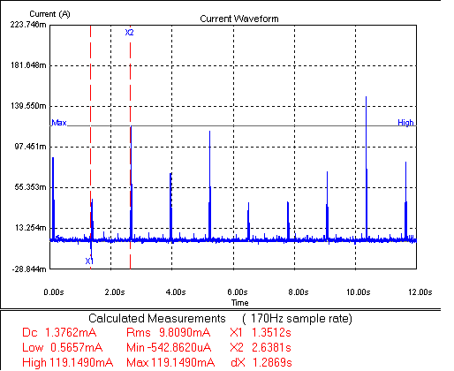
图1：模块睡眠耗流图

下图为局部放大图：
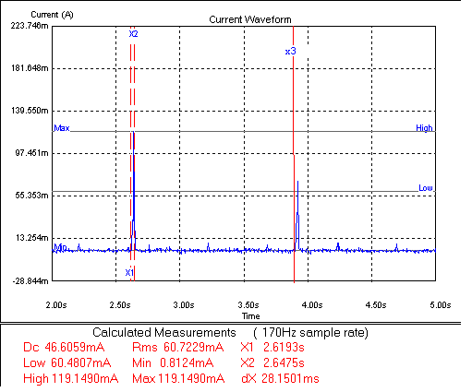
图2：模块睡眠耗流局部图

串口状态
在睡眠状态下，串口不工作，所以不能通过外部往串口写数据来唤醒模块。

但如果在自动唤醒的间隙，例如图2中的x1~x2时刻，串口则可以正常收发数据，但时间很短，只有几十毫秒。在这种情况下收到的数据，可能是不完整的，有数据丢失。在图2中的x2~x3时刻，串口无法收发数据。

在使用eat_sleep_enable（EAT_TRUE）后，如果需要串口接收数据，有几种方法
- 如果串口用作AT通道，则通过向模块持续发送“AT+CSCLK=0\r\n”，当模块返回“OK”后，可以正常进行AT通信。
- 串口被APP使用，在app中，睡眠后，判断串口读入的特定字符串。当外设需要往串口发数据时，先持续发送特定的字符串，app接收并判断通过后，使用eat_sleep_enable接口禁止系统再次进入睡眠，并返回响应字符串到串口。外设接收到响应字符串后，再进行数据的发送。
- 通过外部中断管脚进行唤醒，当需要串口通信时，通过拉高或拉底模块一个中断脚；在app程序中，当外部中断到来后，再根据中断管脚电平状态，使用eat_sleep_enable()接口禁止或允许系统进入睡眠。

SIMCom建议使用方法3）。
联系我们：
芯讯通无线科技（上海）有限公司
地址：上海市金钟路633号晨讯科技大楼A楼
邮编：200335
电话：+86 21 3252 3300
传真：+86 21 3252 3020
网址：www.sim.com/wm

